北理工-4WID轨迹跟踪与稳定性协调论文
Cooperative Trajectory Tracking and Stability Control with Improved Stability Criterion for Intelligent Four-Wheel-Independent-Drive Electric Vehicles——北理工ding
[北理工论文阅读.pdf]

文章架构图
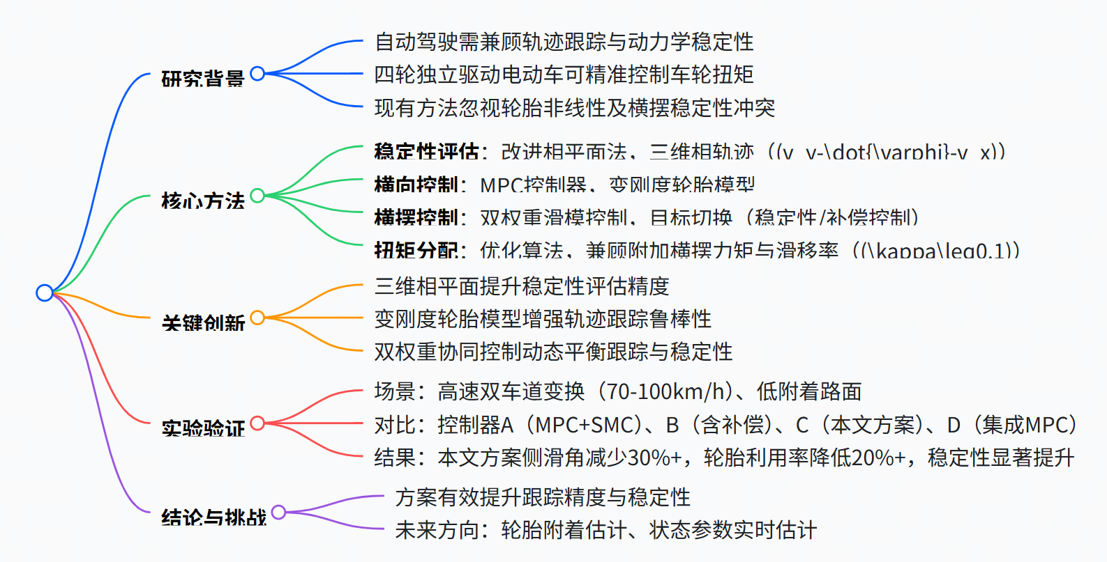

研究背景
自动化车辆有望提高地面运输系统的燃油经济性、安全性和交通效率，轨迹跟踪控制对紧急避障场景下的车辆安全至关重要。四轮独立驱动电动汽车可独立精确控制各轮驱动/制动扭矩，提升轨迹跟踪和车辆动力学稳定性。现有轨迹跟踪控制方法存在不足，如线性轮胎模型忽略非线性特性，仅调整前轮转向角易导致横摆不稳定；轨迹跟踪和横摆稳定性控制存在冲突，现有协调方法有局限性；车辆稳定性评估方法存在主观解释和不合理假设。因此，有必要提出一种能准确触发横摆稳定性控制、有效协调轨迹跟踪和横摆稳定性控制的方案。

研究思路
- 提出研究问题：针对现有自动化车辆轨迹跟踪和横摆稳定性控制方法存在的不足，如难以准确触发横摆稳定性控制、协调两者控制困难等问题，提出改进方案。
- 构建研究框架：构建包括系统建模、横摆稳定性评估、协同轨迹跟踪与稳定性控制、稳定性分析和实验验证的研究框架。
- 选择研究方法：采用改进的相平面方法评估车辆横摆稳定性，基于模型预测控制设计横向轨迹跟踪控制器，运用双权重协同滑模控制方法进行横摆角跟踪补偿和横摆稳定性控制，通过轮扭矩分配实现控制目标。
- 分析数据：通过硬件在环测试获取不同工况下的数据，分析各控制器的轨迹跟踪性能、横摆稳定性、轮胎利用率等指标。
- 得出结论：根据实验结果验证所提控制方案的有效性和优越性。

研究结论、不足与展望
- 研究结论：本文提出的协同轨迹跟踪与稳定性控制方案能同时提高轨迹跟踪精度和车辆横摆稳定性。改进的相平面方法可准确评估车辆横摆稳定性，MPC 控制器结合变刚度轮胎模型提高了横向轨迹跟踪精度，双权重协同滑模控制方法实现了横摆角跟踪补偿和横摆稳定性控制，轮扭矩分配考虑了轮胎滑移率，实验验证了方案的有效性。
- 研究的创新性：提出改进的相平面方法评估车辆横摆稳定性；基于变刚度轮胎模型的 MPC 横向轨迹跟踪控制器，提高了跟踪鲁棒性；双权重分布式协同滑模控制方法，通过切换控制目标实现横摆角跟踪补偿和横摆稳定性控制；理论证明了控制方案的稳定性。
- 研究的不足之处：文本中未涉及相关内容
- 研究展望：未来需解决轮胎道路附着力的准确估计和车辆关键状态参数的实时估计问题，以提高控制方案在实际应用中的性能。
- 研究意义：本文的研究为智能四轮独立驱动电动汽车的轨迹跟踪和稳定性控制提供了有效方案，有助于提高车辆在紧急避障等场景下的安全性和稳定性，推动自动化车辆技术的发展。

